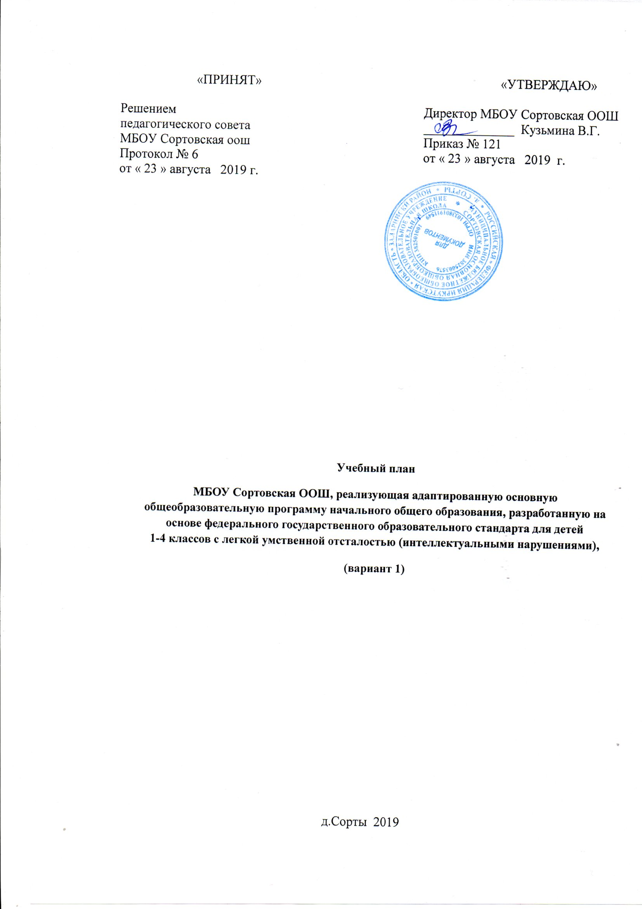

**Пояснительная записка**

Нормативно-правовой базой для составления учебного плана для детей с ОВЗ являются:

- Федеральный закон от 29 декабря 2012 года № 273-ФЗ «Об образовании в Российской Федерации» (далее – Федеральный закон № 273-ФЗ;

- федеральный государственный образовательный стандарта начального общего образования обучающихся с ограниченными возможностями здоровья, утвержденного приказом Министерства образования и науки Российской Федерации от 19 декабря 2014 года № 1598 (далее – ФГОС НОО ОВЗ);

- приказ Министерства образования и науки Российской Федерации от 19.12.2014 года № 1599; СанПиНом 2.4.2.3286-15 «Санитарно-эпидемиологические требования к условиям и организации обучения и воспитания в организациях, осуществляющих образовательную деятельность по адаптированным основным общеобразовательным программам для обучающихся с ограниченными возможностями здоровья»

-приказ Министерства образования Российской Федерации от 10.04.2002 года № 29/2065-п. «Об утверждении учебных планов специальных (коррекционных) образовательных учреждений для обучающихся воспитанников с отклонениями в развитии» (далее - Базисный учебный план),

-приказ Министерства образования Российской Федерации от 10.04.2002 № 29/2065-п «Об утверждении учебных планов специальных (коррекционных) образовательных учреждений для обучающихся, воспитанников с отклонениями в развитии», СанПиН 2.4.2.3286-15.

-АООП МБОУ Сортовская основная общеобразовательная школа;

– Устав МБОУ Сортовская основная общеобразовательная школа.

Учебный план обеспечивает освоение образовательной программы на основе индивидуализации ее содержания с учетом особенностей и образовательных потребностей конкретного обучающегося.

УП разработан для детей с ограниченными возможностями здоровья, которые имеют рекомендации ПМПК – обучение по адаптированной основной образовательной программе для обучающихся с умственной отсталостью (интеллектуальными нарушениями – легкими). Такой ребенок обучается интегрировано в 4 классе.

Перечень предметов определен психофизическими особенностями ребенка с интеллектуальными нарушениями. Учебным планом предусматривается 5 дневная учебная неделя.

Учебный план реализует вариант 2 АООП, включает две части:

I – обязательная часть, включает:

* шесть образовательных областей, представленных десятью учебными предметами: язык и речевая практика(речь и альтернативная коммуникация), математика(математические представления), окружающий мир(окружающий природный мир, человек, окружающий социальный мир) , искусство(музыка и движение, изобразительная деятельность), физическая культура(адаптивная физкультура) и технология(профильный труд).
* коррекционно-развивающие занятия, проводимые учителем и соц.педагогом;

II – часть, формируемая участниками образовательного процесса, включает:

* внеурочные мероприятия.

Учебный план МБОУ Сортовская ООШ (далее ― Уче­бный план), реализующая АООП для обучающихся с умственной отсталостью (интелле­ктуальными нарушениями), фиксирует общий объем нагрузки, максимальный объём ау­ди­торной нагрузки обучающихся, состав и структуру обязательных предметных областей, рас­пределяет учебное время, отводимое на их освоение по классам и учебным предметам.

Учебный план определяет общие рамки принимаемых решений при разработке содержания образования, требований к его усвоению и организации образовательного процесса, а также выступает в качестве одного из основных механизмов его реализации.

* . Содержание всех учебных предметов, входящих в со­став каждой предметной области, имеет ярко выраженную коррекционно-развивающую на­правленность, заключающуюся в учете особых образовательных потребностей этой категории обучающихся. Кроме этого, с целью коррекции недостатков психического и физи­чес­кого развития обучающихся в структуру учебного плана входит и коррекционно-раз­ви­ва­ющая область.
* Учебный план состоит из двух частей — обязательной части и части, формируемой участниками образовательных отношений.
* **Обязательная часть** учебного плана определяет состав учебных предметов обязательных предметных областей.
* Обязательная часть учебного плана отражает содержание образования, которое обеспечивает достижение важнейших целей современного образования обучающихся с умственной отсталостью (интеллектуальными нарушениями):
* формирование жизненных компетенций, обеспечивающих овладение системой социальных отношений и социальное развитие обучающегося, а также его интеграцию в социальное окружение;
* формирование основ духовно-нравственного развития обучающихся, приобщение их к общекультурным, национальным и этнокультурным ценностям;
* формирование здорового образа жизни, элементарных правил поведения в экстремальных ситуациях.
* **Часть базисного учебного плана, формируемая участниками образовательных отношений**, обеспечивает реализацию особых (специфических) образовательных потребностей, характерных для данной группы обучающихся, а также индивидуальных потребностей каждого обучающегося.
* Таким образом, часть учебного плана, формируемая участниками образовательных отношений, предусматривает:
* учебные занятия, обеспечивающие различные интересы обучающихся, в том числе этнокультурные;
* увеличение учебных часов, отводимых на изучение отдельных учебных предметов обязательной части;
* введение учебных курсов, обеспечивающих удовлетворение особых образовательных потребностей обучающихся с умственной отсталостью (интеллектуальными нарушениями) и необходимую коррекцию недостатков   
  в психическом и (или) физическом развитии;
* введение учебных курсов для факультативного изучения отдельных учебных предметов.
* Организация занятий по направлениям **внеурочной деятельности** (нравственное, социальное, общекультурное, спортивно-оздоровительное) является неотъемлемой частью образовательного процесса в общеобразовательной организации. Образовательные организации предоставляют обучающимся возможность выбора широкого спектра
* Для развития потенциала тех обучающихся с умственной отсталостью (интеллектуальными нарушениями), которые в силу особенностей своего психофизического развития испытывают трудности в усвоении отдельных учебных предметов, могут разрабатываться с участием их родителей (законных представителей) индивидуальные учебные планы, в рамках которых формируются индивидуальные учебные программы (содержание дисциплин, курсов, модулей, темп и формы образования). поддержкой.

**Учебный план МБОУ Сортовская ООШ, реализующая адаптированную основную общеобразовательную программу начального общего образования, разработанную на основе федерального государственного образовательного стандарта для детей   
1-4 классов с легкой умственной отсталостью(интеллектуальными нарушениями),**

**(вариант 1)**

|  |  |  |  |  |
| --- | --- | --- | --- | --- |
|  | Предметные  области | Учебные предметы | Количество часов в неделю | |
| 4 кл. | всего |
|  |
| Язык и речевая  практика | | Русский язык | 3 | 3 |
| Чтение | 4 | 4 |
| Речевая практика | 2 | 2 |
| Математика | | Математика | 4 | 4 |
| Естествознание | | Мир природы и человека | 1 | 1 |
| Искусство | | Музыка | 1 | 1 |
| Изобразительное  искусство | 1 | 1 |
| Физическая  культура | | Физическая культура | 3 | 3 |
| Технология | | Ручной труд | 1 | 1 |
| Итого: | | | 20 | 20 |
| Часть, формируемая участниками образовательных отношений** | | | 3*** |  |
| Информатика | | | 1 | 1 |
| ОРКСЭ | | | 1 | 1 |
| Факультатив «Народные истоки» | | | 1 | 1 |
| Максимально допустимая недельная нагрузка (при 5 дневной учебной неделе) | | | 23 | 23 |
| Коррекционно– развивающая область (коррекционные занятия и ритмика)**** | | | 6 | 6 |
| Внеурочная деятельность***** | | | 4 | 4 |
| Общее количество часов | | | 33 | 33 |

**\***Обязательная часть учебного плана определяет состав учебных предметов обязательных предметных областей, которые должны быть реализованы во всех имеющих государственную аккредитацию образовательных организациях, реализующих АООП, и учебное время, отводимое на их изучение по классам (годам) обучения.

** Часть учебного плана, формируемая участниками образовательных отношений, в 1 классе в соответствии с п. 8.4. СанПиН 2.4.2.3286-15 отсутствует

*** Часть учебного плана, формируемая участниками образовательных отношений, предусматривает увеличение учебных часов, отводимых на изучение отдельных учебных предметов обязательной части

* **** Время, отведенное на реализацию коррекционно-развивающей области, не учитывается при определении максимально допустимой недельной нагрузки, но учитывается при определении объемов финансирования
* *****Формы организации внеурочной деятельности разнообразны и их выбор определяется общеобразовательной организацией: экскурсии, кружки, секции, соревнования, праздники, общественно полезные практики, смотры-конкурсы, викторины, беседы, культпоходы в театр, фестивали, игры (сюжетно-ролевые, деловые и т. п), туристические походы и т. д.

**План**

**внеурочной деятельности**

|  |  |  |  |
| --- | --- | --- | --- |
| **Направление внеурочной деятельности** | **Формы организации** | **Оббьем внеурочной деятельности** | |
| **1 класс** | **всего** |
| **Физкультурно-оздоровительное** | Развивающие игры во время динамической паузы | 1 | 1 |
| Дни здоровья | 5 ч в год |  |
| **Обще-интеллектуальное** | Кружок  «Умелые ручки» | 1 | 1 |
| **Духовно-нравственное** | Кружок  «Веселая карусель» | 1 | 1 |
| Праздники | 5 ч в год |  |
| **Общекультурное** | Студия  «Первые уроки оригами» | 1 | 1 |
| **Социальное** | Классные часы | 1 | 1 |
| **Итого** |  | 5 ч | 5 ч |